СОДЕРЖАНИЕ

Введение 3

1 Теоретические аспекты изучения инструментов продвижения интернет-магазинов 6

1.1 Теоретические аспекты маркетингового продвижения 6

1.2 Основные понятия и анализ ранка электронной торговли 14

1.3 Маркетплейсы драйвер роста цифрового бизнеса 26

2 Методические аспекты применения инструментов продвижения маркетплейсов 31

2.2 Общая характеристика маркетплейса OZON 31

2.2 Анализ внешней среды, конкурентной позиции маркетплейса OZON 34

2.3 Методы продвижения на маркетплейсах 45

3 Рекомендательные системы для продвижения магазина на маркетплейсе OZON 52

3.1 Практические аспекты реализации рекламной платформы и методы продвижения интернет - магазина на маркетплейсе OZON 52

3.2 Реализация методик и технологий внедрения инструментов для продвижения интернет-магазина на маркетплейсе OZON 61

3.3 Анализ эффективности реализации рекомендательных систем для продвижения интернет-магазина на маркетплейсе OZON 69

Заключение 76

Список использованных источников 78

# ВВЕДЕНИЕ

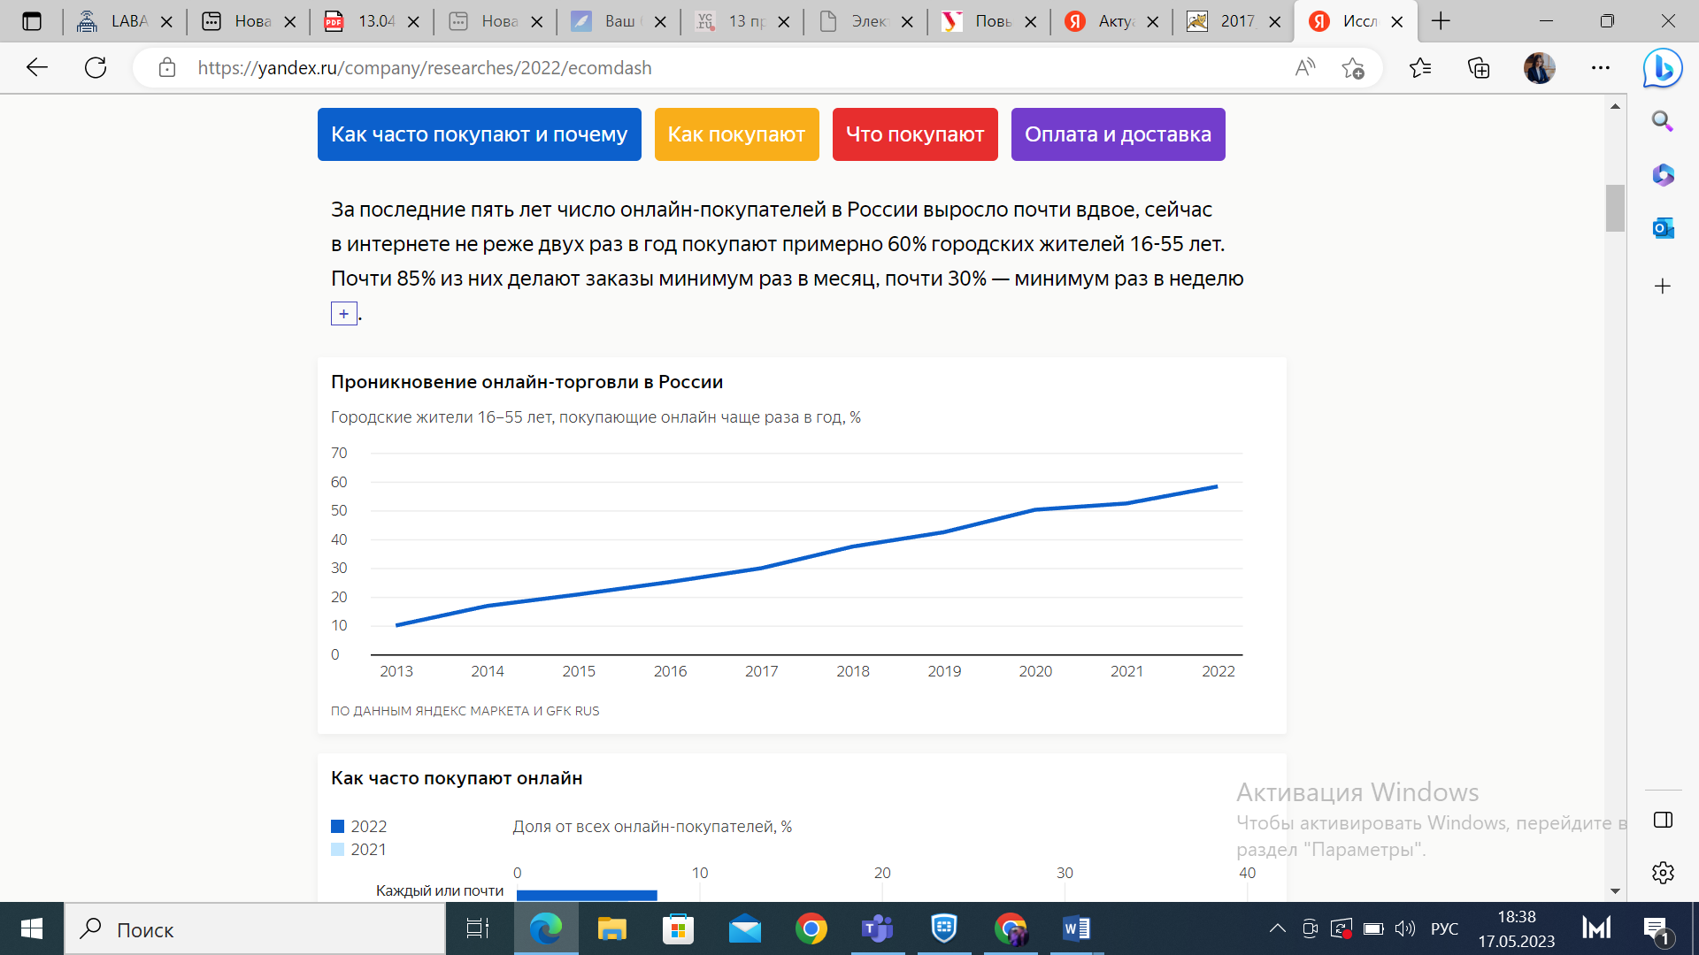Актуальность темы обуславливается активным развитием цифровым бизнесом по всему миру и в России. По данным компании Яндекс [1]за последние пять лет число онлайн-покупателей в России выросло почти вдвое, сейчас в интернете не реже двух раз в год покупают примерно 60 % городских жителей 16-55 лет. Почти 85 % из них делают заказы минимум раз в месяц, почти 30 % - минимум раз в неделю [1]. Проникновение онлайн торговли жителей, покупающие онлайн чаще раза в год, представлено на рисунке 1.

Рисунок 1 - Проникновение онлайн торговли по данным компании Яндекс с 2013 по 2022 гг., % [1]

В первом полугодии 2022г., по данным INFOline[2], продажи непродовольственных товаров (e-commerce) составили почти 2 трлн рублей, по итогам года, по прогнозам агентства, эта цифра увеличится до 4,9 трлн рублей, в 2023г. - до 6,6 трлн рублей [2].

Положительную динамику показывает и продовольственная онлайн-торговля (e-grocery). По подсчетам INFOline, в первом полугодии российские ретейлеры заработали в онлайне 301 млрд рублей — это вдвое больше, чем за аналогичный период в 2021 году. По итогам полного года предсказывается рост до 620 млрд рублей, а в 2023 году — до 940 млрд рублей [2].

В результате роста клиентской базы и среднего количества заказов торговый оборот платформы OZON[3] вырос на 86% г/г., с 448 до 823 млрд рублей. Результат хуже, чем у Wildberries[4], но это связано не с эффективностью компании, а со специализацией. Дело в том, что у Wildberries одежда составляет 44%, а у OZON большая часть приходится на электронику и товары для дома.

Анализируемый маркетплейс OZON предлагает широкий спектр и разнообразие моделей, предлагает покупателям более широкий выбор, а также активизирует организационную политику в сфере управления коммуникациями и продвижения бренда. Наличие интернет-магазина на маркетплейсах сегодня считается не только вопросом престижа, но и необходимостью, так как позволяет полноценно увеличить рынки продвижения товара.

Проблемой данной темы является сложность выбора инструментов продвижения на маркетплейсах, вызванная ускоренным развитием цифровых технологий, которые влияют на продавцов на маркетплейсах.

Цель выпускной квалификационной работы (далее — ВКР) рассмотреть варианты инструментов продвижения интернет-магазина на маркетплейсе OZON и оценить эффективность их внедрения.

Для достижения поставленной цели необходимо решить следующие задачи:

* рассмотреть теоретические аспекты маркетинговых действий;
* изучить теоретическую базу объекта продвижения;
* выявить основные инструменты продвижения маркетплейсов;
* дать общую характеристику маркетплейса OZON;
* провести конкурентный анализ инструментов продвижения интернет-магазинов на маркетплейсе OZON;
* оценить эффективность продвижения интернет-магазина OZON;
* описать процесса внедрения рекламной платформы для продвижения интернет-магазина на маркетплейсе OZON.

Объектом исследования является эффективность рекламной платформы маркетплейса OZON по продвижению продукции интернет-магазинов.

Предметом исследования выступают актуальные инструменты продвижения интернет-магазина на маркетплейсе анализ его деятельности с помощью средств веб-аналитики.

ВКР состоит из введения, трех глав, заключения, списка использованных источников и приложения.

Во введении сформулирована цель и задачи ВКР, определены объект и предмет исследования.

В первой главе будут рассмотрены теоретические аспекты маркетинговых продвижений, описаны основные понятия электронной торговли, а также проведён анализ рынка маркетплейсов в России.

Во второй главе произведём описание методик применения инструментов продвижения на маркетплейсах, произведём анализ конкурентной среды объекта исследования, а также предоставим краткую характеристику маркетплейса OZON.

В третей главе будет выполнена практическая реализация рекламной платформы и описаны методики и технологии продвижения интернет-магазина на маркетплейсе OZON, проведём анализ эффективности данных инструментов.

В заключении сформулируем выводы по выпускной квалификационной работе.

1. «Яндекс» — российская транснациональная компания в отрасли информационных технологий.
2. «INFOLine» — информационно-аналитическое агентство, созданное для оказания услуг в сфере B2B.
3. «OZON» — маркетплейс одежды, обуви, электроники, детских товаров, товаров для дома и других товаров.
4. Wildberries — маркетплейс одежды, обуви, электроники, детских товаров, товаров для дома и других товаров